REŠITVE ZA SREDO, 22. 4. 2020
SLJ-DZ/47, 48
1. b, Ker imajo peruti in perje.
2. kokoška, putka, kokodajsa, kura
3. Petelin je samec. Kokoš je samica. Piščanec je mladič.
4. b Kokoši hodijo zgodaj spat.
5. NE Skotijo se.
6. 18 Po pikah. / Po končnih ločilih.
7. podbradek. Piko. Ker ni vprašalna poved. Pripovedno.
8. Npr. Koliko kokoši gojite? Vprašaj. Ker sem po nečem spraševal. Vprašalno.
9. Npr. Av! Klicaj. Ker sem zavpil. Vzkličnih.
10. Domače svinje nastopajo celo v cirkusu. O, kako lep ježek. Koliko jajc je v gnezdu? Uf, kako si umazan! Po čem se loči divji prašič od domačega? V naši smreki gnezdi kos.
11. Kokoš ima na glavi rdeč podbradek. Kaj ima kokoš na koncu vsakega prsta? O, kako mehki so piščančki!
12. oči; kljunom; perjem; kokošjo; piščancem; živaljo; ježem; bodicami; telesu; gobčka; krvi.
MAT

312, 234, 456, 340
1258, 1485, 1641, 1638
4leta= 1460 dni
Sedemkratnik števila 269 je število 1883.

-Dodatna naloga-RJI/ s. 57
180km, 24m, 6dm, 3 dele, 315km, 261cm

NAVODILA ZA DELO V ČETRTEK, 23. 4. 2020
Pozdravljeni, starši!
V mesecu maju bodo učenci pridobili eno oceno pri vsakem predmetu. Ocenjevanje se bo začelo v drugi polovici maja. Kako bodo ocenjeni in kdaj, boste izvedeli pravočasno. Pri oceni se bo upoštevala tudi odzivnost učencev v času pouka na daljavo (oddajanje zahtevanih nalog).
Karmen Kejžar
NIT
-Do konca si oglej posnetek o VIDU (od 8.35 naprej) in v zvezek zapiši, kaj si še zanimivega izvedel-a v zadnjem delu.
https://4d.rtvslo.si/arhiv/od-popka-do-zobka/174538521
-Svoje znanje o vidu preizkusi v kvizu na spodnji povezavi.
https://www.thatquiz.org/sl/practicetest?1y80o88z2022
MAT
PREVERI SVOJE ZNANJE. Prepiši v zvezek in izračunaj.

17 • 10 = ___ 7 • 100 = ___ 3 • 100 = ___
28 • 10= ____ 8 • 100 = ___ 91 • 10 = ___

28 • 5 69 • 7 51 • 4 98 • 7

126 • 4 185 • 5 167 • 3 214 • 4

Koliko minut je sedem ur?

R: O:_____________________
_____________________

Šolska kuhinja v enem dnevu porabi 56 kg kruha. Koliko kruha porabijo v enem tednu (v soboto in nedeljo je šolska kuhinja zaprta)?

R: O:_____________________
_____________________

Zmnožek števil 372 in 2 zmanjšaj za 126. Koliko dobiš?

R: O:___________________
___________________

Razliki števil 801 in 536 prištej zmnožek števil 89 in 7. Koliko dobiš?

R: O:___________________
___________________
Dodatna naloga za KENGURUJEVCE in ostale:

https://uciteljska.net/kvizi/HotPot/Kenguru_4/Kenguru_4.htm

DRU
Zapis v zvezek:
PODJETJE JEKO v občini Jesenice skrbi za odvoz odpadkov.
Odgovori.
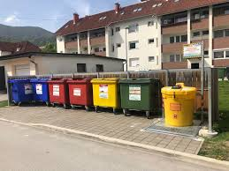
1.Kaj je ekološki otok in kaj zbirni center?
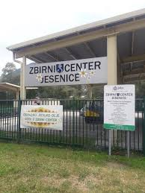
2. Kaj so nevarni odpadki? Naštej jih nekaj.
3. Kako in kje zbiramo nevarne odpadke? Zakaj?
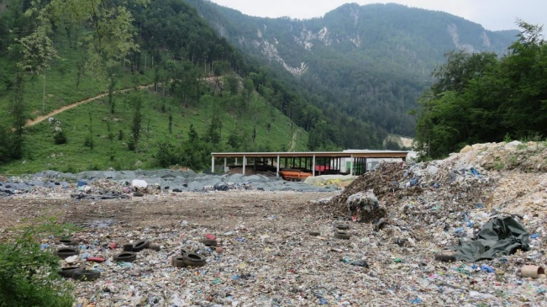
4. Ali veš, kje je najbližje smetišče- deponija nenevarnih odpadkov?
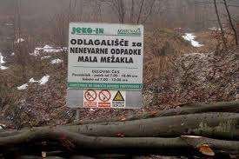

Reši naloge v DZ/ s. 63, 64
22. april-TO JE DAN ZEMLJE!!! Prav je, da razmišljamo o tem, kako bi ohranili naš planet.

Dodatna naloga: Postavi se v vlogo okoljskega ministra in predlagaj čim več ukrepov, s pomočjo katerih bi zmanjšali onesnaževanje okolja v tvojem domačem kraju.

Sprememba urnika zaradi petkovega dneva brez računalnika. LUM namesto ŠPO in SLJ.
Danes sem za tiste, ki ste že izdelali grad, pripravila dodatno likovno nalogo. Lahko se odločiš za slikanje ali grafiko.
Likovni motiv : »Cvetoča krošnja«
Likovno področje na ploskvi: slikanje ali grafika
Naslikaj cvetočo krošnjo ali izdelaj grafiko doma po naslednjih navodilih:
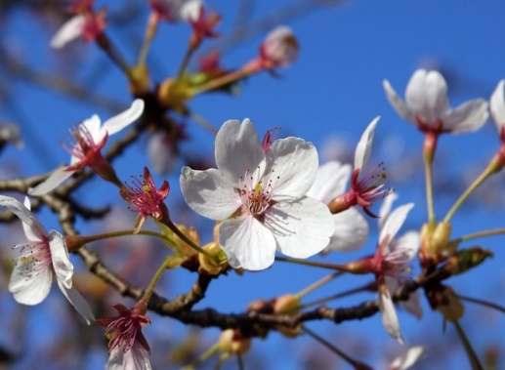
https://www.galerija-bj.si/pressFiles/4_USTVARI_GRAFIKO_MONOTIPIJA_2-5_RAZ_OS.pdf (ctrl+klik).
- Cvetočo krošnjo lahko opazujete tudi skozi okno in jo naslikate. Spomnite se, kako smo mešali barve, da smo dobili čim večje število barvnih in svetlostnih odtenkov. Natančno opazuj drevo in ga takšnega naslikaj.
- V primeru, da se lotite grafike, so navodila na zgornji povezavi.
Likovne izdelke lahko pošljete na razpisani likovni natečaj:
https://www.galerija-bj.si/novice/novica/nagradni_natecaj_ustvari_cvetoce_krosnje/

P.S.: Spodaj imate prilogo, s katero si lahko pomagate pri risanju drevesa. Najprej narišeš deblo, dodaš korenine in veje. Iz debelejših vej se veje razvejajo v tanjše veje.
Znaš, kajne?
Veselo likovno ustvarjanje vam želim.
